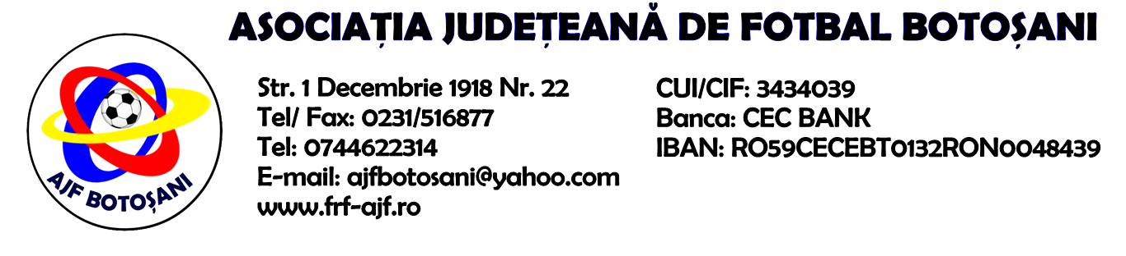

H O T A R A R E A
Nr. 33 din 14-04-2016

Comisia de Disciplina din cadrul Asociatiei Judetene de Fotbal Botosani intrunita la data de mai sus, in urma deliberarii a luat urmatoarele masuri:
1. Jucatorul Constantin Gabriel Catalin de la echipa Viitorul Blandesti se sanctioneaza cu suspendarea pentru o perioada de 1(una) etapa conform art.63,alin.1,lit.g) raportat la art.44.63.2.1. din Regulamentul Disciplinar.
2. Se amana cauza de la jocul Azurii Mileanca & International Candesti pentru data de 21.04.2016, cand vor fi audiati arbitrul jocului si jucatorul echipei oaspete eliminat la sfarsitul partidei.
Masurile luate pot fi atacate cu apel in termen de 5 zile de la publicarea lor pe site-ul www.frf-ajf.ro/botosani conf.art.117, pct.5 din Regulamentul Disciplinar.

Comisia de Disciplina

